# 1．设计目的

通过高级语言程序设计，巩固并加深对C和C++语言程序设计知识的理解、掌握和提高高级语言编程和程序调试的基本操作、程序设计思想和方法。进一步提高运用高级语言解决实际问题的能力。结合实际，通过设计一个完整的小规模应用系统，初步掌握应用程序设计的基本能力；进一步学习编写软件设计开发文档的能力。

# 2．需求分析

开发环境：VC++ 6.0

这是一个面向共享单车管理员的系统，管理员可以通过这个系统来实现对共享单车的管理。

该系统主要包括以下功能：

1. 添加新引进的单车信息
2. 删除已组出去的单车信息
3. 修改单车的信息
4. 记录单车的使用时长、所得租金和维修次数
5. 通过单车编号或单车名称或单车所在地查询单车的信息
6. 统计某地的单车数量
7. 显示所有空闲单车的信息
8. 当用户归还单车时，将该单车信息录进空闲单车表
9. 修改管理员密码

# 3．概要设计

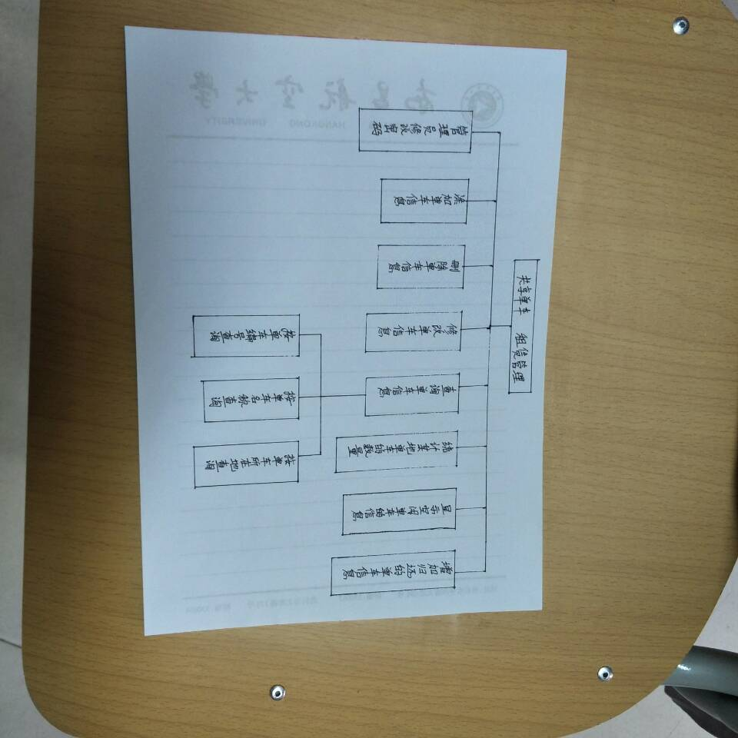

图1系统功能模块图

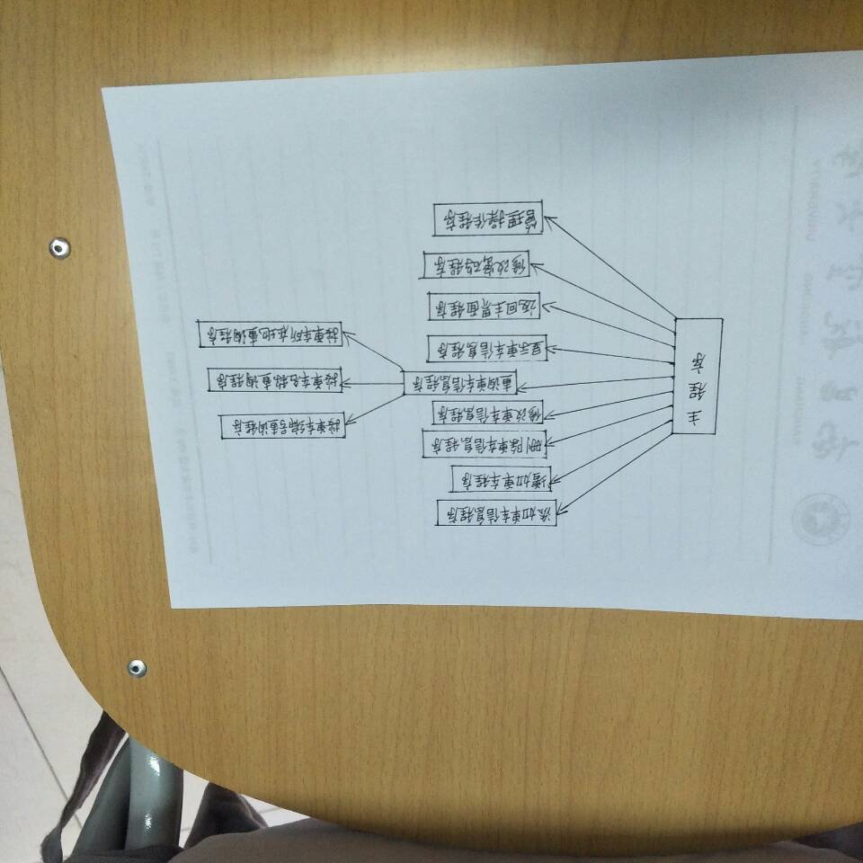

图2程序调用关系图

# 4．详细设计及编码

功能模块的作用如下所示：

class bike //单车类

{

public:

int num; //单车编号

char name[10]; //单车名称

char type[8]; //单车型号

char address[10]; //单车所在地

double a,b,c; //a使用时长，b所得租金，c维修次数

}stu[100],paixu[100],wo[100]; //声明对象

class school:public bike

{

public:

//声明函数原型

void input(); //添加单车信息

void add(); //增加单车

void del(); //删除单车信息

void alt(); //修改单车信息

void find(); //查询单车信息

void disp(); //显示单车信息

void back(); //返回主界面

void gai(); //修改密码

void start(); //管理操作

};

# 系统调试与测试

（1）登录系统

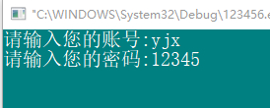

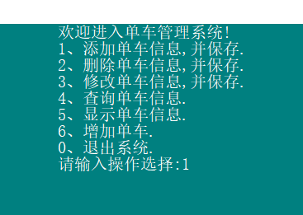

（2）添加单车信息

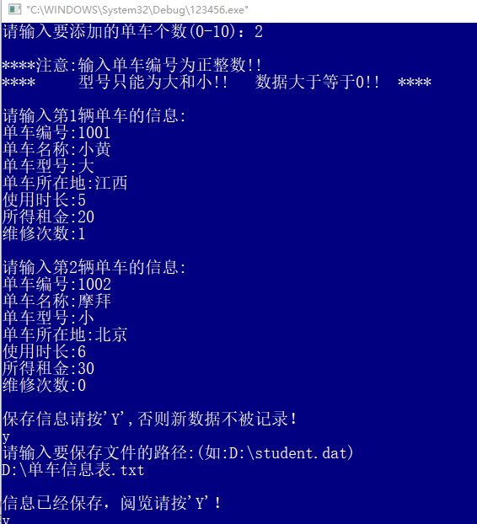

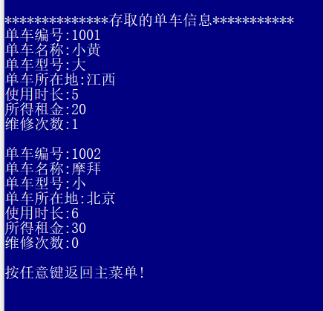

（3）修改单车信息

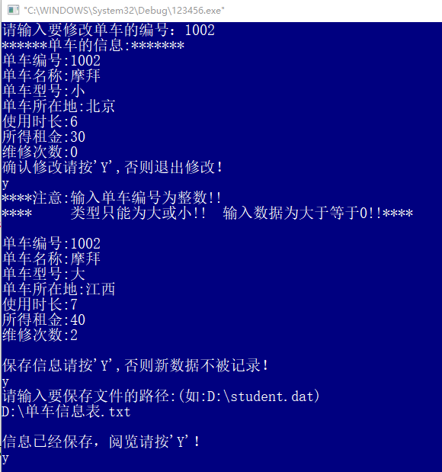

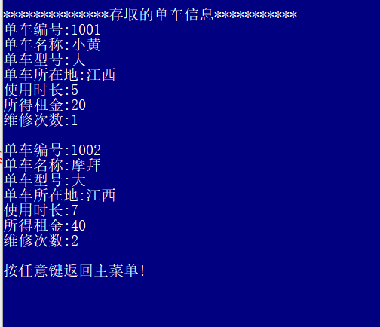

（4）查询单车信息

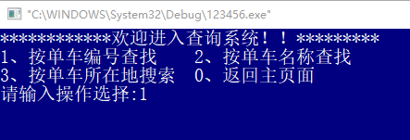

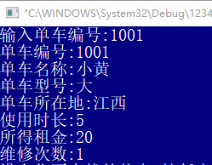

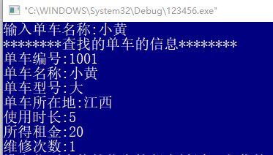

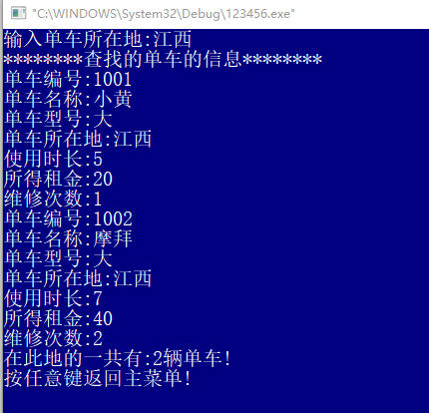

（5）删除单车信息

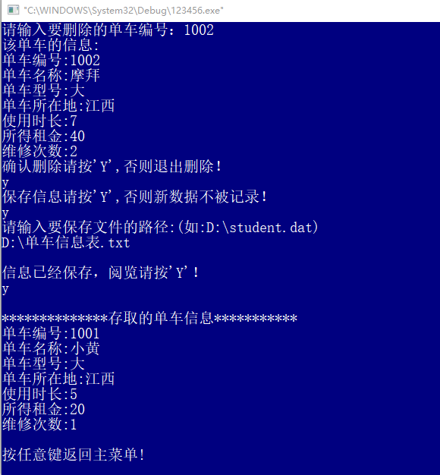

（6）增加单车信息

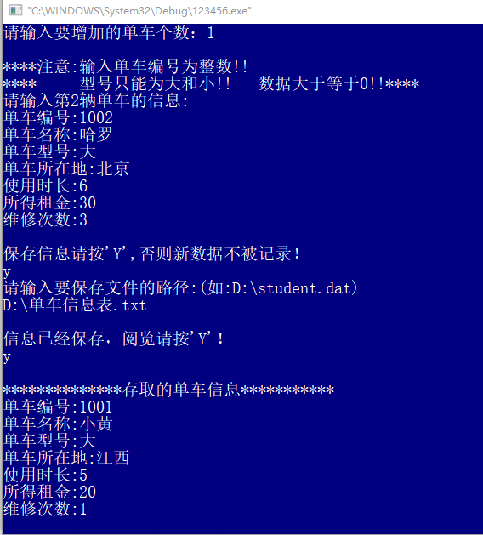

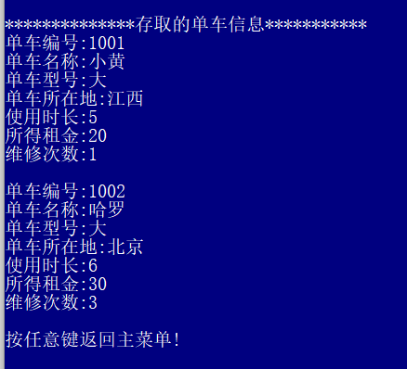

（7）修改密码

